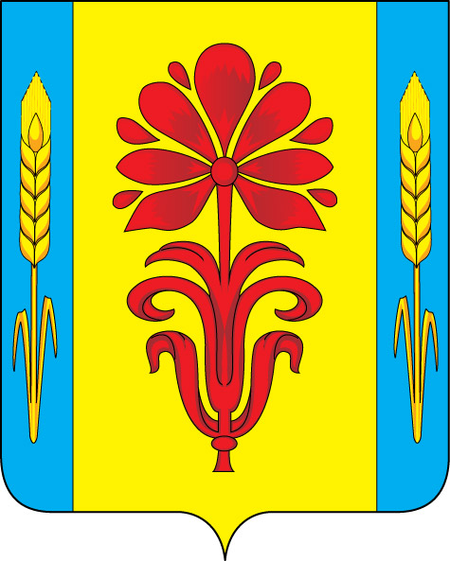
Отдел образования
администрации
Бугурусланского района
Оренбургской области

П Р И К А З



Об утверждении размера родительской платы за присмотр и уход за детьми,
осваивающими образовательные программы дошкольного образования в муниципальных организациях, осуществляющих образовательную деятельность на территории Бугурусланского района

На основании постановления Правительства Оренбургской области от 17.12.2024 № 1119-п «О внесении изменения в постановление Правительства Оренбургской области от 5 ноября 2015 года № 866-п», постановления администрации Бугурусланского района от 23.12.2024 № 965-п «Об утверждении размера родительской платы за присмотр и уход за детьми, осваивающими образовательные программы дошкольного образования в муниципальных организациях, осуществляющих образовательную деятельность на территории Бугурусланского района».
п р и к а з ы в а ю:
1. Утвердить размер родительской платы за присмотр и уход за детьми, осваивающими образовательные программы дошкольного образования в муниципальных организациях, осуществляющих образовательную деятельность на территории Бугурусланского района, в размере 1990 (одна тысяча девятьсот девяносто) рублей с 1 января 2025 года.
2. Контроль за исполнением настоящего приказа оставляю за собой.

Заведующий отделом образования М.Г. Куликова

